自動化の未来を担う新たなX20世代
B&RはOPC UA over TSNとIntelプロセッサを搭載した新たなコントローラを発表
B＆Rは、OPC UA over TSN通信テクノロジーと、Intel Apollo Lake Iプロセッサーを搭載したコントローラを導入した最初のメーカーです。新しいX20コントローラは、パフォーマンスが大幅に向上し、RAMが追加され、オンボードフラッシュメモリが統合されていることが特徴です。

新しいコントローラは、OPC UA over TSNをサポートし、対応するネットワークでフィールドレベルのマスターとして使用できます。いままでと同じコンパクトな設計で、以前のX20世代よりも、かなり高い処理能力を提供します。コントローラには高速Intel Apollo Lake Iプロセッサーが搭載されており、100マイクロ秒のサイクルタイムを実現します。また、大規模なL2キャッシュ、高速浮動小数点ユニット(FPU)、最適なコマンド処理のための高速RAMアクセスも提供します。
組込みフラッシュメモリ
新しいX20コントローラにはフラッシュメモリが統合されています。これにより、コンパクトフラッシュカードなしでオプションで操作できます。その場合は、内蔵フラッシュドライブが、コンパクトフラッシュカードの機能に置き換わります。
省スペース
すべてのX20コントローラと同様に、最大250個のI/Oモジュールをコントローラに直接接続し、シームレスに並べることができます。システム全体で、制御キャビネット内のスペースが大幅に節約されます。コンパクトなデザインでありながら、コントローラには内蔵の電源と接続されたI/Oモジュールがあります。 POWERLINK、TSN対応の標準イーサネット、RS232、およびUSBが統合インターフェースとして利用可能です。また、インターフェイスモジュールを介してインターフェイスを追加できます。

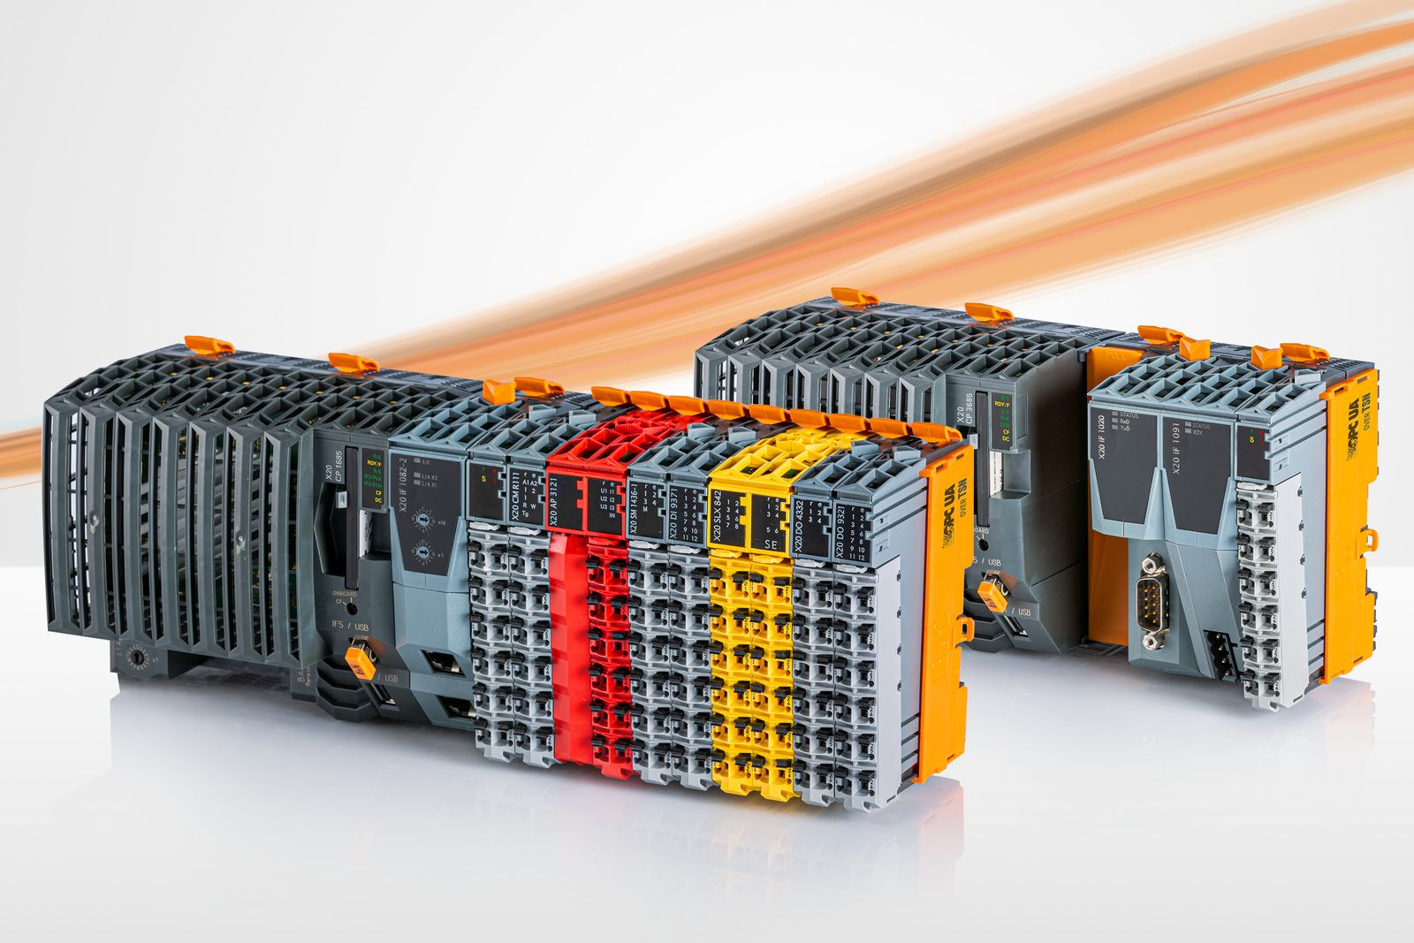
B＆Rは、OPC UA over TSN通信テクノロジーと、Intel Apollo Lake Iプロセッサを搭載したコントローラーを導入した最初のメーカーです。

B&Rについて
ABBグループの一員であるB&Rは、オーストリアに本社を置く産業オートメーションのグローバルリーダーです。 B&Rは、最先端のテクノロジーと先進的なエンジニアリングを組み合わせ、あらゆる産業のお客様に、マシンおよびファクトリーオートメーション、モーションコントロール、HMI、統合型安全技術など、トータルソリューションを提供しています。OPC UA、POWERLINK、openSAFETYなどのIIoT通信規格やAutomation Studioソフトウェアにより、B&Rは常にオートメーションエンジニアリングの未来を再定義しています。よりいっそうの工程簡素化と、お客様の期待を超えたいというコミットメントに支えられ、B&Rは産業オートメーションの最前線を走り続けています。
より詳細な情報については、www.br-automation.com/ja をご覧ください。

